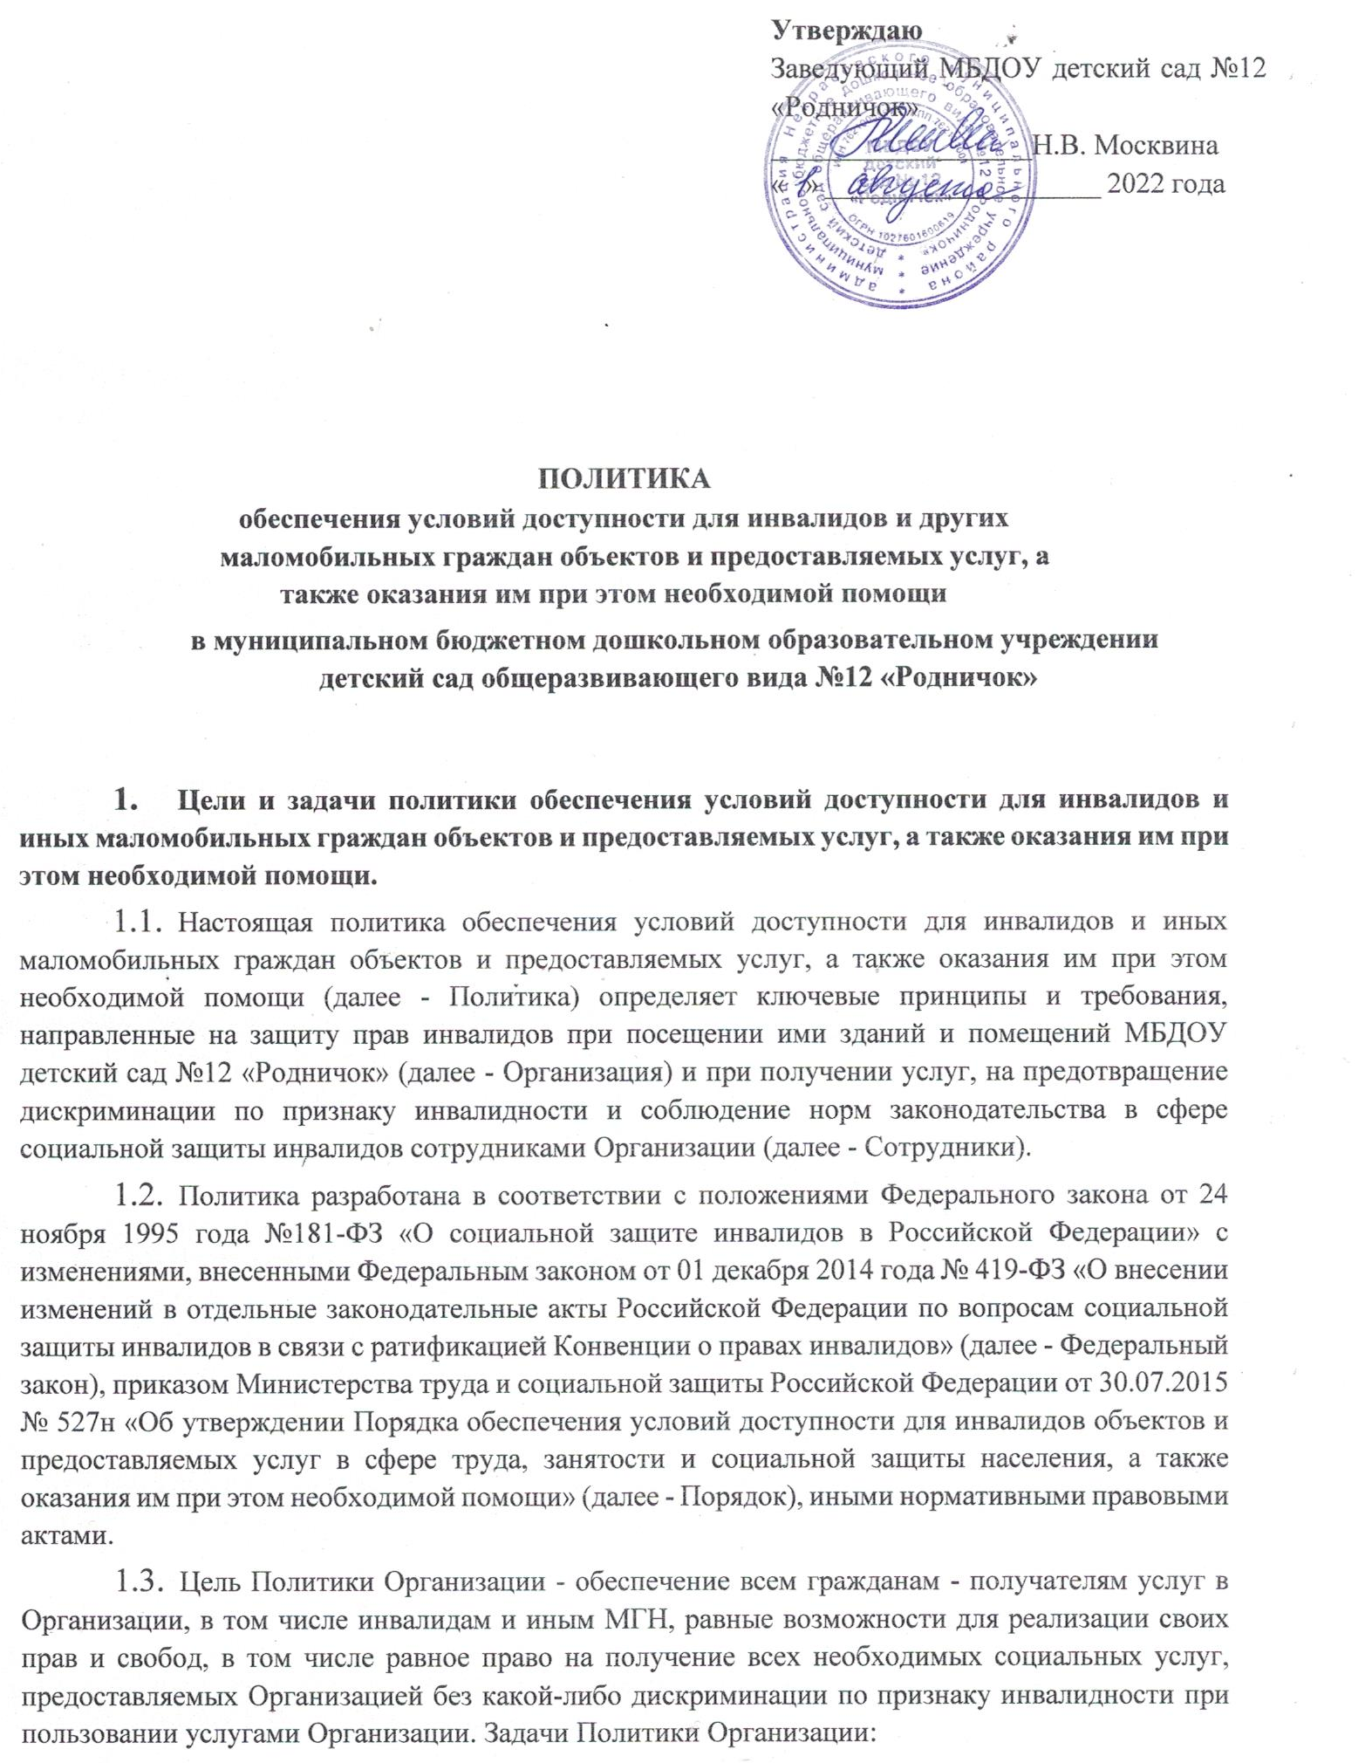 а) обеспечение разработки и реализации комплекса мер по обеспечению условий доступности для инвалидов объектов и предоставляемых услуг, а также оказания им при этом необходимой помощи Сотрудниками Организации;
б) закрепление и разъяснение Сотрудникам и контрагентам Организации основных
требований доступности объектов и услуг, установленных законодательством Российской Федерации, включая ответственность и санкции, которые могут применяться к Организации и Сотрудникам в связи с несоблюдением указанных требований или уклонением от их исполнения;
в) формирование у Сотрудников и контрагентов единообразного понимания Политики Организации о необходимости обеспечения условий доступности для инвалидов объектов и предоставляемых услуг, а также оказания им при этом необходимой помощи;
г) закрепление обязанностей Сотрудников знать и соблюдать принципы и требования настоящей Политики, ключевые нормы законодательства, а также меры и конкретные действия по обеспечению условий доступности для инвалидов объектов и предоставляемых услуг;
д) формирование толерантного сознания Сотрудников, независимо от занимаемой
должности, по отношению к инвалидности и инвалидам.
1.4. Меры по обеспечению условий доступности для инвалидов объектов и предоставляемых услуг, принимаемые в Организации, включают:
а) определение подразделений или должностных лиц Организации, ответственных за обеспечение условий доступности для инвалидов объектов и предоставляемых услуг, а также оказание им при этом необходимой помощи;
б) обучение и инструктирование Сотрудников по вопросам, связанным с обеспечением доступности для инвалидов объектов и услуг с учетом имеющихся у них стойких расстройств функций организма и ограничений жизнедеятельности;
в) создание инвалидам условий доступности объектов в соответствии с требованиями,
установленными законодательными и иными нормативными правовыми актами;
г) создание инвалидам условий доступности услуг в соответствии с требованиями,
установленными законодательными и иными нормативными правовыми актами;
д) обеспечение проектирования, строительства и приёмки вновь вводимых в эксплуатацию в результате строительства, капитального ремонта, реконструкции, модернизации объектов Организации, в которых осуществляется предоставление услуг;
е) отражение на официальном сайте Организации информации по обеспечению условий доступности для инвалидов объектов Организации и предоставляемых услуг с дублированием информации в формате, доступном для инвалидов по зрению.
- Используемые в Политике понятия и определения.
  - Инвалид - лицо, которое имеет нарушение здоровья со стойким расстройством функций организма, обусловленное заболеваниями, последствиями травм или дефектами, приводящее к ограничению жизнедеятельности и вызывающее необходимость его социальной защиты (статья 1 Федерального закона);
  - Инвалидность - это эволюционирующее понятие; инвалидность является результатом взаимодействия между имеющими нарушения здоровья людьми и средовыми барьерами (физическими, информационными, отношенческими), которые мешают их полному и эффективному участию в жизни общества наравне с другими (Конвенция о правах инвалидов, Преамбула).
  - Дискриминация по признаку инвалидности - любое различие, исключение или ограничение по причине инвалидности, целью либо результатом которых является умаление или отрицание признания, реализации или осуществления наравне с другими всех гарантированных в Российской Федерации прав и свобод человека и гражданина в политической, экономической, социальной, культурной, гражданской или любой иной области (статья 5 Федерального закона).
  - Объект (социальной, инженерной и транспортной инфраструктуры) - жилое, общественное и производственное здание, строение и сооружение, включая то, в котором расположены физкультурно-спортивные организации, организации культуры и другие организации.
- Основные принципы деятельности Организации, направленной на обеспечение условий доступности для инвалидов объектов и предоставляемых услуг, а также оказание им при этом необходимой помощи.
  - Деятельность Организации, направленная на обеспечение условий доступости для инвалидов объектов и предоставляемых услуг, а также оказание им при этом необходимой помощи в Организации осуществляется на основе следующих основных принципов:
а) уважение достоинства человека, его личной самостоятельности, включая свободу
делать свой собственный выбор, и независимости;
б) недискриминация;
в) полное и эффективное вовлечение и включение в общество;
г) уважение особенностей инвалидов и их принятие в качестве компонента людского
многообразия и части человечества;
д) равенство возможностей;
е) доступность;
ж) равенство мужчин и женщин;
з) уважение развивающихся способностей детей-инвалидов и уважение права детей-
инвалидов сохранять свою индивидуальность.
- Область применения Политики и круг лиц, попадающих под ее действие.
  - Все Сотрудники Организации должны руководствоваться настоящей Политикой и соблюдать ее принципы и требования.
  - Принципы и требования настоящей Политики распространяются на контрагентов и Сотрудников Организации, а также на иных лиц, в тех случаях, когда соответствующие обязанности закреплены в договорах с ними, в их внутренних документах, либо прямо вытекают из Федерального закона.
- Управление деятельностью Организации, направленной на обеспечение условий доступности для инвалидов объектов и предоставляемых услуг, а также оказание им при этом необходимой помощи.
Эффективное управление деятельностью Организации, направленной на обеспечение условий доступности для инвалидов объектов и предоставляемых услуг, а также оказание им при этом необходимой помощи достигается за счет продуктивного и оперативного взаимодействия руководителя (директора) Организации, заместителя руководителя (директора), руководителей структурных подразделений и Сотрудников Организации.
5.1 Руководитель (заведующий) Организации определяет ключевые направления Политики, утверждает Политику, рассматривает и утверждает необходимые изменения и дополнения, организует общий контроль за ее реализацией, а также оценкой результатов реализации Политики в Организации.
  - Руководители структурных подразделений отвечают за применение всех мер, направленных на обеспечение принципов и требований Политики, а также осуществляют контроль за ее реализацией в структурных подразделениях.
5.3 Сотрудники Организации осуществляют меры по реализации Политики в соответствии с должностными инструкциями.
  - Основные положения Политики Организации доводятся до сведения всех Сотрудников Организации и используются при инструктаже и обучении персонала по вопросам организации доступности объектов и услуг, а также оказания при этом помощи инвалидам.

6.Условия доступности объектов Организации в соответствии с установленными требованиями.
  - Возможность беспрепятственного входа в объекты и выхода из них;
  - Возможность самостоятельного передвижения по территории объекта в целях доступа к месту предоставления услуги, при необходимости, с помощью Сотрудников Организации, предоставляющих услуги.
  - Сопровождение инвалидов, имеющих нарушения в самостоятельном передвижения на территории объекта.
  - Содействие инвалиду при входе в объект и выходе из него;
  - Надлежащее размещение носителей информации, необходимой для обеспечения беспрепятственного доступа инвалидов к объектам и услугам, а также надписей, знаков и иной текстовой и графической информации знаками, выполненными рельефно-точечным шрифтом Брайля и на контрастном фоне;
7.Условия доступности услуг Организации в соответствии с установленными требованиями.
  - Оказание Сотрудниками Организации инвалидам помощи, необходимой для получения в доступной для них форме информации о правилах предоставления услуг, об оформлении необходимых для получения услуг документов, о совершении других необходимых для получения услуг действий;
  - Предоставление инвалидам по слуху, при необходимости, услуг с использованием русского жестового языка, включая обеспечение допуска на объект сурдопереводчика, тифлосурдопереводчика;
  - Оказание Сотрудниками Организации, предоставляющими услуги, иной необходимой инвалидам помощи в преодолении барьеров, мешающих получению ими услуг наравне с другими лицами;
  - Наличие копий документов, объявлений, инструкций о порядке предоставления
услуги (в том числе, на информационном стенде), выполненных рельефно-точечным шрифтом Брайля и на контрастном фоне.
- Дополнительные условия доступности услуг в Организации:
8.1.Оборудование на прилегающих к объекту (объектам) Организации территориях мест для парковки автотранспортных средств инвалидов;
8.2.Предоставление бесплатно в доступной форме с учетом стойких расстройств функций организма инвалидов информации об их правах и обязанностях, видах социальных услуг, сроках, порядке и условиях доступности их предоставления;
8.3.Включение условий доступности предоставляемых социальных услуг, необходимых инвалиду с учетом ограничений жизнедеятельности, в индивидуальную программу предоставления социальных услуг;
8.4.Сопровождение получателя социальной услуги при передвижении по территории Организации, а также при пользовании услугами, предоставляемыми Организацией.
- Ответственность сотрудников за несоблюдение требований Политики.
9.1.Руководитель и Сотрудники Организации независимо от занимаемой должности, несут ответственность за соблюдение принципов и требований Политики, а также за действия (бездействие) подчиненных им лиц, нарушающие эти принципы и требования.
9.2.К мерам ответственности за уклонение от исполнения требований к созданию условий для беспрепятственного доступа инвалидов к объектам и услугам Организации относятся меры дисциплинарной и административной ответственности, в соответствии с законодательством Российской Федерации.
- Внесение изменений.
При выявлении недостаточно эффективных положений Политики, либо при изменении требований законодательства Российской Федерации, руководитель Организации обеспечивает

Примерный перечень функциональных (должностных) обязанностей сотрудников организации по обеспечению доступности объекта и услуг для инвалидов, оказания им необходимой помощи
32
Должность | Зона объекта  Примерные функциональные (должностные) обязанности в части обеспечения доступности объектов и услуг инвалидам, а также оказания им помощи
Администрация
Руководитель | Все структурно- | - Организовывать работу по обеспечению доступности для инвалидов зданий, помещений,
учреждения | функциональные зоны (управленческие, | закрепленной территории организации, оказываемых услуг  - Утверждать организационно-распорядительные документы и иные локальные акты организации
 | организационно | по вопросам доступности объектов и услуг, с определением ответственных сотрудников, их
 | распорядительные функции) | должных инструкций и решением вопросов систематического обучения (инструктажа)  - Организовывать комиссионное обследование и паспортизацию объекта и предоставляемых услуг; утверждать Паспорт доступности  - Организовывать взаимодействие с различными внешними структурами по вопросам доступности для инвалидов объектов и предоставляемых услуг  - Организовывать решение вопросов строительства, реконструкции, капитального и текущего ремонта, а также оснащения организации с учетом требований доступности для инвалидов
- Организовывать выполнение нормативных правовых, организационно-
распорядительных документов вышестоящих организаций, локальных актов
ДОУ по вопросам доступности для инвалидов объектов и предоставляемых услуг, предписаний контролирующих органов
- Организовывать обучение (инструктаж) и проверку знаний сотрудников по
вопросам доступности для инвалидов объектов и предоставляемых услуг
- Организовывать работу по предоставлению инвалидам бесплатно в доступной
форме с учетом стойких расстройств функций организма информации об их правах,
обязанностях, видах услуг, сроках, порядке предоставления и условиях доступности
- Организовывать работу комиссии по обследованию организации социального обслуживания и предоставляемых услуг (возглавлять комиссию) и составлению Паспорта доступности для инвалидов объекта и услуг
- Участвовать в формировании плана адаптации объекта (объектов) организации и предоставляемых услуг для инвалидов
- Разрабатывать план-график оснащения организации (учреждения) и закупки нового оборудования, включая вспомогательные устройства технические средства адаптации в целях повышения
уровня доступности объекта (объектов) ДОУ и условий предоставления услуг с учетом потребностей инвалидов
- Участвовать в заказе на разработку и в согласовании проектно-сметной документации на строительство, реконструкцию, капитальный ремонт объектов недвижимого имущества ДОУ с учетом условий, обеспечивающих соответствие требованиям доступности для инвалидов
- Осуществлять контроль за соблюдением требований доступности для инвалидов при приемке вновь вводимых в эксплуатацию, а также прошедших капитальный ремонт, реконструкцию, модернизацию объектов недвижимого имущества учреждения.

Сотрудники, предоставляющие социальные услуги потребителям
Специалисты, воспитатель | Зона целевого  назначения | Оказывать инвалидам помощь, необходимую для получения в доступной для них форме информации о правилах предоставления услуги (услуг), в том числе об оформлении необходимых для получения услуги (услуг) документов, о совершении ими других необходимых для этого действий  - Представлять информацию для подготовки объявлений, инструкций, информации о графике работы, о правилах оказания услуг, иных документов, выполненных рельефно-точечным шрифтом Брайля и на контрастном фоне, а также с использованием иных способов дублирования  - Предоставлять инвалидам бесплатно информацию в доступной форме (с учетом стойких расстройств функций организма) об их правах и обязанностях, видах услуг, сроках, порядке и условиях доступности их предоставления  - Оказывать необходимую помощь инвалидам при предоставлении услуги, при перемещении в пределах места оказания услуги в том числе в одевании/раздевании, пользовании имеющимся в ДОУ

оборудованием и вспомогательными устройствами
- Осуществлять при оказании услуги, при необходимости, вызов (и допуск) сурдопереводчика, тифлосурдопереводчика, сопровождающих лиц и помощников
- Составлять заявки (требования) на оснащение группы необходимым оборудованием, включая вспомогательные (адаптивные) устройства, а также средства информирования, в том числе дублирования звуковой и зрительной информации, а также надписей, знаков и иной текстовой и графической информации знаками, выполненными рельефно-точечным шрифтом Брайля и на контрастном фоне, в целях повышения уровня доступности и условий для предоставления услуг с учетом потребностей инвалидов
- Привлекать вспомогательный персонал для сопровождения к месту предоставления услуги и обратно, а также оказания иной помощи инвалиду при перемещении по объекту

Вспомогательный персонал: -младший воспитатель | Зона целевого назначения  Пути перемещения  Санитарно- гигиенически е  помещения  Все зоны | - Осуществлять сопровождение инвалидов, имеющих стойкие нарушения функции зрения и самостоятельного передвижения, на объекте (до места оказания услуги, по путям перемещения к местам сопутствующего обслуживания, включая посещение санитарно-гигиенических помещений) - Оказывать помощь инвалидам при самостоятельно либо с вызовом дополнительного вспомогательного персонала, экстренных служб  - Оказывать инвалидам помощь, необходимую для получения в доступной для них форме информации о правилах предоставления услуги  - Оказывать иную необходимую помощь инвалидам при получении услуг, при получении санитарногигиенического и сопутствующего обслуживания, с использованием вспомогательного оборудования и устройств, в том числе помощь в одевании/раздевании, осуществлении личной гигиены, пользовании имеющимся техническими средствами  - Осуществлять, при необходимости (возможности), вызов сурдопереводчика, тифлосурдопереводчика, вспомогательного персонала

- Участвовать в подготовке совместно со специалистами информационных материалов о работе ДОУ, о порядке получения (предоставления) услуг
- Участвовать в составлении и оформлении заявок на оснащение группы необходимым оборудованием, техническими средствами реабилитации и адаптации, в том числе вспомогательными устройствами для оказания помощи инвалидам при получении услуг, перемещении по объекту, получении информации
- Оказывать содействие инвалидам и сотрудникам на иных участках объекта (при необходимости и поступлении вызова со стороны сотрудников).
Работники, осуществляющие функции обслуживания ДОУ
Рабочий по комплексному обслуживанию здания | - Проводить периодический осмотр и проверку технического состояния обслуживаемого здания сооружений, оборудования и механизмов, в том числе, на предмет соответствия требованиям  ^{Все зоны} доступности для инвалидов  - Проводить текущий ремонт обслуживаемого здания, сооружений с выполнением всех видов ремонтно-восстановительных работ с учетом требований доступности для инвалидов  - Обеспечивать надлежащее размещение (крепление) носителей информации, необходимой для обеспечения беспрепятственного доступа инвалидов к объектам и услугам
,

Дворник | Прилегающая территория  Входная группа | - Обеспечивать надлежащее состояние путей перемещения инвалидов по территории организации, в том числе наружных лестниц, пандусов (своевременную очистку их от снега и льда, обработку специальными противоскользящими смесями), а также мест (площадок) отдыха на территории - Обеспечивать возможность постоянного пользования стоянкой (парковкой) автотранспортных средств инвалидов, включая их расчистку от осадков и посторонних предметов (в том числе снега и льда)  - Оказывать содействие инвалиду при движении по территории объекта

